深圳市安瑞丽健康管理有限公司到石林进行“科学孕娩爱心项目”捐赠
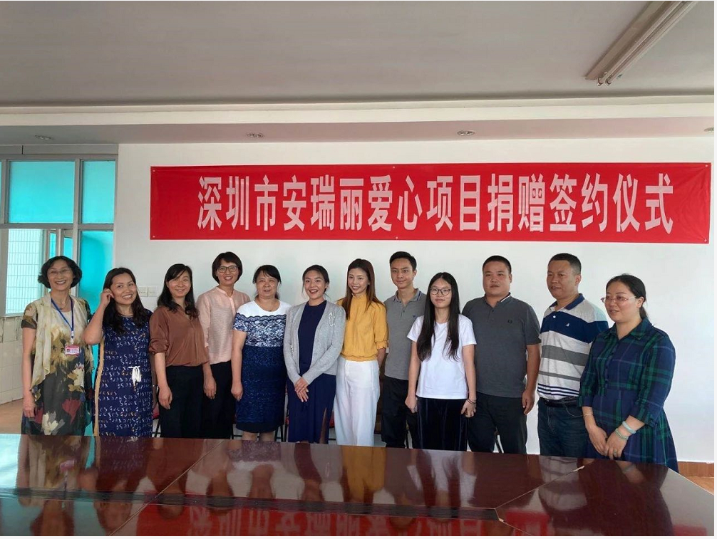
2020年6月5日下午两点，深圳市安瑞丽健康管理有限公司董事长张也驰及管理层6人，昆明市妇儿工委办专职副主任王涛同志，富民县妇联主席杨琼仙同志、副主席何玉芙同志、办公室主任毕林芬同志等领导在石林县妇联副主席万亚梅同志、石林县妇儿工委办副主任马晓清同志陪同下，莅临石林县妇幼保健院，就“孕娩爱心项目”、传递温柔分娩理念，在石林县妇幼保健院五楼会议室，进行“科学孕娩爱心项目”石林县、富民县的捐赠签约仪式。
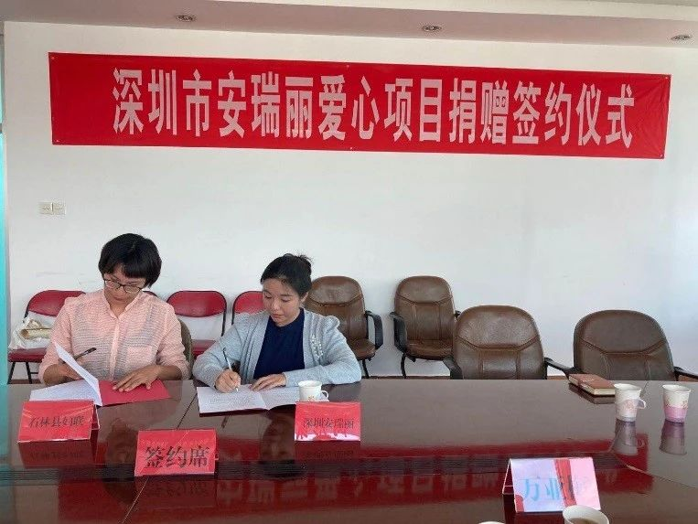
签约仪式由石林县妇联党组成员、副主席万亚梅同志主持，昆明市妇儿工委办专职副主任王涛同志对此次爱心捐赠的由来作了说明，富民县、石林县妇联分别对县情、妇女儿童发展规范组织实施情况作详实介绍，并表明会将企业这份爱心待产包用到每一个需要的产妇身上，将此次爱心捐赠好事做好、实事做实。深圳市安瑞丽健康管理有限公司董事长张也驰女士与石林县、富民县妇联就“科学孕娩爱心项目”待产包捐赠协议进行签订。张董事长向与会者介绍公司服务内容及情况、爱心捐赠初心、对母婴服务事业的展望。
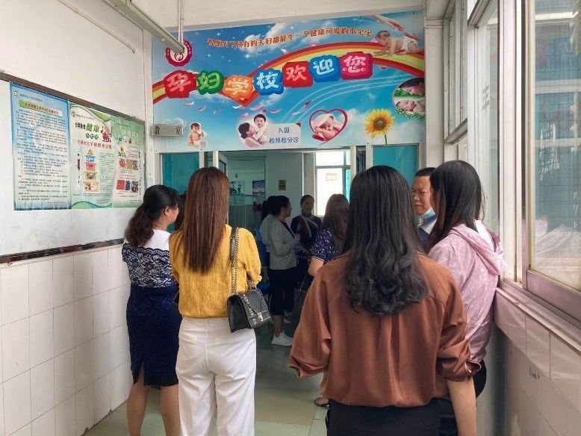
签约仪式结束后，在石林县妇幼保健院首席顾问彭建华的带领下，参观了石林县妇幼保健院的孕妇学校、导乐分娩、产后盆底康复等特色项目，对开展情况进行交流学习。
